Оглавление

**1.** **Введение** 3

**2.** **Теоретическая часть** 4

**3.** **Блок-схема алгоритма** 6

**3.1. Шифр Цезаря** 6

**3.2. Шифр Виженера** 7

**4.** **Результаты работы программы** 8

**5.** **Исходный код программы** 9

**6.** **Вывод** 12

# **Введение**

В рамках данной лабораторной работы планируется изучить такие перестановочные шифры как шифр Цезаря и шифр Виженера, а также создать программный продукт, реализующий шифрование и дешифрование текстовой информации, записанной в файле с помощью данных шифров.

# **Теоретическая часть**

**Шифр Цезаря** — один из древнейших шифров. При шифровании каждый символ заменяется другим, отстоящим от него в алфавите на фиксированное число позиций. Шифр Цезаря можно классифицировать как шифр подстановки, при более узкой классификации — шифр простой замены.

Шифр назван в честь римского императора Гая Юлия Цезаря, использовавшего его для секретной переписки. Естественным развитием шифра Цезаря стал шифр Виженера. С точки зрения современного криптоанализа, шифр Цезаря не имеет приемлемой стойкости.

**Математическая модель**

Если сопоставить каждому символу алфавита его порядковый номер (нумеруя с 0), то шифрование и дешифрование можно выразить формулами модульной арифметики:

*y = (x + (k mod n))) mod n{\displaystyle y=(x+k) mod n ~\,\! }*

*x = (y − (k mod n)) mod n,*{\displaystyle x=(y+n-(k\ mod\ n)) mod n ~\,\! }

где *x* — символ открытого текста, *y* — символ шифрованного текста, *n* — мощность алфавита, а *k* — сдвиг(ключ).

**Шифр Виженера:**

В шифре Цезаря каждая буква алфавита сдвигается на несколько позиций; например в шифре Цезаря при сдвиге +3, A стало бы D, B стало бы E и так далее. Шифр Виженера состоит из последовательности нескольких шифров Цезаря с различными значениями сдвига. Для зашифровывания может использоваться таблица алфавитов, называемая tabula recta или квадрат (таблица) Виженера. Применительно к латинскому алфавиту таблица Виженера составляется из строк по 26 символов, причём каждая следующая строка сдвигается на несколько позиций. Таким образом, в таблице получается 26 различных шифров Цезаря.

Пример квадрата Виженера:

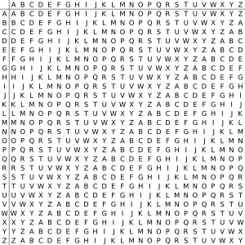

Например, предположим, что исходный текст имеет вид:

*ATTACKATDAWN*

Человек, посылающий сообщение, записывает ключевое слово («LEMON») циклически до тех пор, пока его длина не будет соответствовать длине исходного текста:

*LEMONLEMONLE*

Первый символ исходного текста A зашифрован последовательностью L, которая является первым символом ключа. Первый символ L шифрованного текста находится на пересечении строки L и столбца A в таблице Виженера. Точно так же для второго символа исходного текста используется второй символ ключа; то есть второй символ шифрованного текста X получается на пересечении строки E и столбца T. Остальная часть исходного текста шифруется подобным способом.

Исходный текст: ATTACKATDAWN

Ключ: *LEMONLEMONLE*

Зашифрованный текст: LXFOPVEFRNHR

**Дешифрование:**

Зашифрованный текст: LXFOPVEFRNHR

Ключ: *LEMONLEMONLE*

Дешифрованный текст: ATTACKATDAWN

# **Блок-схема алгоритма**

## **3.1. Шифр Цезаря**

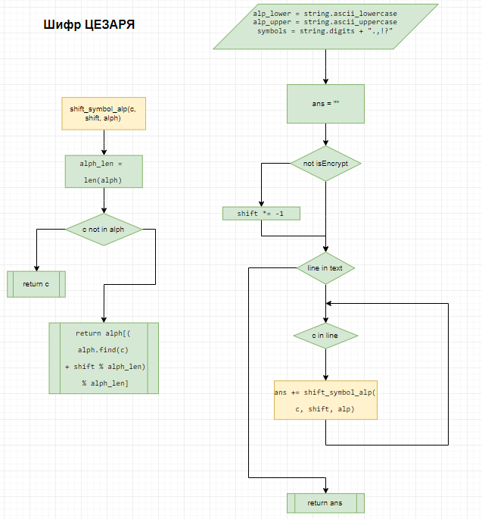

## **3.2. Шифр Виженера**

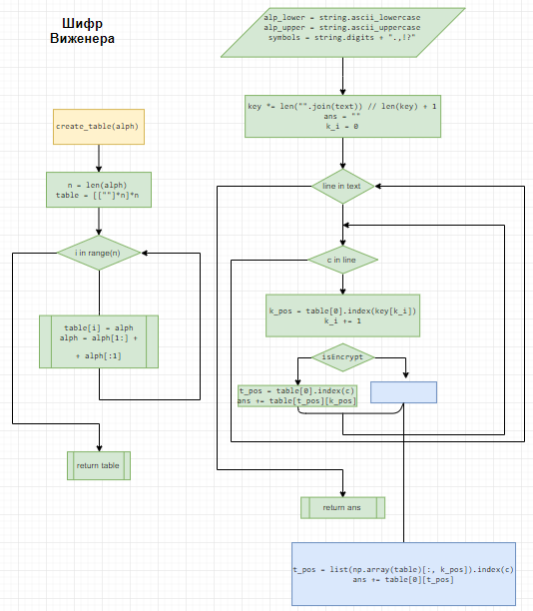

# **Результаты работы программы**

*Результат работы шифра Цезаря:*

Enter the key: 3

File encoded!

Enter the key: 3

File decoded!

*Результат работы шифра Виженера:*

Enter the key: lol

File encoded!

Enter the key: lol

File decoded!

# **Исходный код программы**

*Шифр Цезаря:*

class Caesar:

def __init__(self):

self.input_file = None

self.output_file = None

self.__alpha = '0123456789abcdefghijklmnopqrstuvwxyzABCDEFGHIJKLMNOPQRSTUVWXYZ !"#$%&\()*+,-./:;<=>?@[]^_`{' \

'|}~абвгдеёжзийклмнопрстуфхцчшщъыьэюяАБВГДЕЁЖЗИЙКЛМНОПРСТУФХЦЧШЩЪЫЬЭЮЯ'

self.__result = ''

def encode(self, key):

with open(self.input_file) as f:

lines = f.readlines()

for s in lines:

for c in s:

if c == '\n':

self.__result += '\n'

continue

self.__result += self.__alpha[(self.__alpha.index(c) + key) % len(self.__alpha)]

with open(self.output_file, 'w') as f:

for c in self.__result:

if c == '\n':

f.write('\n')

continue

f.write(c)

self.__result = None

def decode(self, key):

with open(self.input_file) as f:

lines = f.readlines()

for s in lines:

for c in s:

if c == '\n':

self.__result += '\n'

continue

self.__result += self.__alpha[(self.__alpha.index(c) - key) % len(self.__alpha)]

with open(self.output_file, 'w') as f:

for c in self.__result:

if c == '\n':

f.write('\n')

continue

f.write(c)

self.__result = None

*Шифр Виженера:*

import string

import numpy as np

class Vigener:

@staticmethod

def __create_table():

alp_lower = [i for i in string.ascii_lowercase]

alp_upper = [i for i in string.ascii_uppercase]

symbols = [i for i in (string.digits + ".,!?")]

rus_upper = [chr(i) for i in range(1040, 1072)]

rus_lower = [chr(i) for i in range(1072, 1104)]

alpha = alp_lower + alp_upper + rus_lower + rus_upper + symbols

n = len(alpha)

table = [[""] * n] * n

for i in range(n):

table[i] = alpha

alpha = alpha[1:] + alpha[:1]

return table

def __init__(self):

self.input_file = None

self.output_file = None

self.__result = ''

self.__table = Vigener.__create_table()

def encode(self, key):

k_i = 0

with open(self.input_file) as f:

lines = f.readlines()

key *= len("".join(lines)) // len(key) + 1

for s in lines:

for c in s:

if c not in self.__table[0]:

self.__result += c

continue

k_pos = self.__table[0].index(key[k_i])

k_i += 1

t_pos = self.__table[0].index(c)

self.__result += self.__table[t_pos][k_pos]

with open(self.output_file, 'w') as f:

for c in self.__result:

if c == '\n':

f.write('\n')

continue

f.write(c)

self.__result = None

def decode(self, key):

k_i = 0

with open(self.input_file) as f:

lines = f.readlines()

key *= len("".join(lines)) // len(key) + 1

for s in lines:

for c in s:

if c not in self.__table[0]:

self.__result += c

continue

k_pos = self.__table[0].index(key[k_i])

k_i += 1

t_pos = list(np.array(self.__table)[:, k_pos]).index(c)

self.__result += self.__table[0][t_pos]

with open(self.output_file, 'w') as f:

for c in self.__result:

if c == '\n':

f.write('\n')

continue

f.write(c)

self.__result = None

# **Вывод**

В данной лабораторной работе были рассмотрены шифры Цезаря и Виженера. Были построены алгоритмы, выполняющие шифрование и дешифрование текстового файла с помощью выбранного алгоритма.